Министерство науки и высшего образования Российской Федерации

Пензенский Государственный Университет

Кафедра “Вычислительная техника”



Выполнили:

студенты группы 23ВВВ4

Брагин А.М.

Зарубин Я.Д.

Герасимов К.Б.

Приняли:

Деев М.В.

Юрова О.В.

Пенза 2024

**Общие сведения.**

Для оценки времени выполнения программ языка Си или их частей могут

использоваться средства, предоставляемые библиотекой time.h. Данная библиотека

содержит описания типов и прототипы функций для работы с датой и временем.

**Типы данных:**

1. clock_t - возвращается функцией clock(). Обычно определён как int или long int.

2. time_t - возвращается функцией time(). Обычно определён как int или long int.

3. struct tm - нелинейное, дискретное календарное представление времени.

Основные функции:

1. clock_t clock(void) - возвращает время, измеряемое процессором в тактах от

начала выполнения программы, или −1, если оно не известно. Пересчет этого времени в

секунды выполняется по формуле:

clock() / CLOCKS_PER_SEC

где CLOCKS_PER_SEC – константа, определяющая количество тактов системных

часов в секунду.

2. time_t time(time_t *tp)

Возвращает текущее календарное время или −1, если это время не известно. Если

указатель tp не равен NULL, то возвращаемое значение записывается также и в *tp.

3. double difftime(time_t time2,time_t time1)

Возвращает разность time2-time1, выраженную в секундах.

**Практическая часть**

Дана программа, вычисляющая произведение двух матриц:

#include &lt;stdio.h&gt;

#include &lt;stdlib.h&gt;

#include &lt;time.h&gt;

int main(void)

{

setvbuf(stdin, NULL, _IONBF, 0);

setvbuf(stdout, NULL, _IONBF, 0);

clock_t start, end; // объявляем переменные для определения времени выполнения

int i=0, j=0, r;

int a[200][200], b[200][200], c[200][200], elem_c;

srand(time(NULL)); // инициализируем параметры генератора случайных чисел

while(i&lt;200)

{

while(j&lt;200)

{

a[i][j]=rand()% 100 + 1; // заполняем массив случайными числами

j++;

}

i++;

}

srand(time(NULL)); // инициализируем параметры генератора случайных чисел

i=0; j=0;

while(i&lt;200)

{

while(j&lt;200)

{

b[i][j]=rand()% 100 + 1; // заполняем массив случайными числами

j++;

}

i++;

}

for(i=0;i&lt;200;i++)

{

for(j=0;j&lt;200;j++)

{

elem_c=0;

for(r=0;r&lt;200;r++)

{

elem_c=elem_c+a[i][r]*b[r][j];

c[i][j]=elem_c;

}

}

}

return(0);

}

**Задание 1:**

**1.** Вычислить порядок сложности программы (О-символику).

**2.** Оценить время выполнения программы и кода, выполняющего перемножение

матриц, используя функции библиотеки time.h для матриц размерами от 100, 200,

400, 1000, 2000, 4000, 10000.

**3.** Построить график зависимости времени выполнения программы от размера матриц

и сравнить полученный результат с теоретической оценкой.

**Листинг**

#include <stdio.h>

#include <stdlib.h>

#include <time.h>

int main(void)

{

setvbuf(stdin, NULL, _IONBF, 0);

setvbuf(stdout, NULL, _IONBF, 0);

clock_t start, end;

int i, j, r;

int n = 10000; // размер матрицы

// Динамическое выделение памяти для матриц

int** a = (int**)malloc(n * sizeof(int*));

int** b = (int**)malloc(n * sizeof(int*));

int** c = (int**)malloc(n * sizeof(int*));

for (i = 0; i < n; i++) {

a[i] = (int*)malloc(n * sizeof(int));

b[i] = (int*)malloc(n * sizeof(int));

c[i] = (int*)malloc(n * sizeof(int));

}

srand(time(NULL)); // инициализируем параметры генератора случайных чисел

// Заполнение матрицы a случайными числами

for (i = 0; i < n; i++) {

for (j = 0; j < n; j++) {

a[i][j] = rand() % 100 + 1;

}

}

// Заполнение матрицы b случайными числами

for (i = 0; i < n; i++) {

for (j = 0; j < n; j++) {

b[i][j] = rand() % 100 + 1;

}

}

// Перемножение матриц

start = clock();

for (i = 0; i < n; i++) {

for (j = 0; j < n; j++) {

int elem_c = 0;

for (r = 0; r < n; r++) {

elem_c += a[i][r] * b[r][j];

}

c[i][j] = elem_c;

}

}

end = clock();

double time_spent = (double)(end - start) / CLOCKS_PER_SEC;

printf("%f", time_spent);

// Освобождение динамически выделенной памяти

for (i = 0; i < n; i++) {

free(a[i]);

free(b[i]);

free(c[i]);

}

free(a);

free(b);

free(c);

return 0;

}



| **100** | **200** | **400** | **1000** | **2000** | **4000** | **10000** |
| --- | --- | --- | --- | --- | --- | --- |
| 0.003 | 0.018 | 0.173 | 4.875 | 52.645 | 596.596 | 9312.5 |

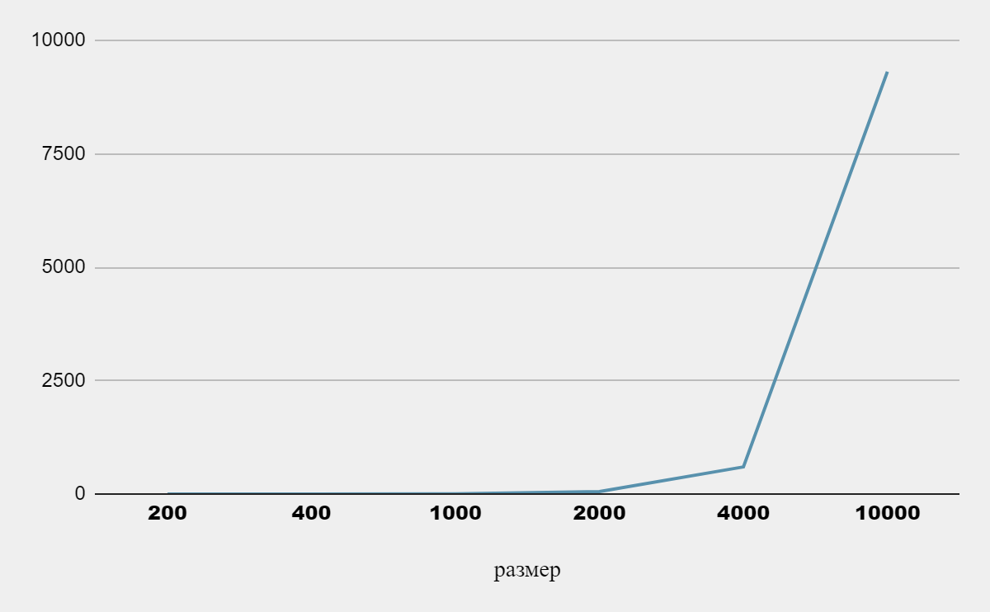

По заданию 2, мы провели 4 замера времени каждого из реализованных алгоритмов в массивах с различными вариациями сортировки на соответствующей размерности: 100 и 100000 элементов.

1)Случайный набор значений массива

100 элементов: Shell: 0.000000 s, qs: 0.000000, qsort: 0.001000 s

100000 элементов: Shell: 1.022000 s, qs: 0.010000 s, qsort: 0.038000 s

Исходя из выше приведенных значений времени выполнения, можно выявить, что на 100 элементах алгоритмы сортировки Шелла и быстрой сортировки почти не занимают так такого времени, их выполнение неизмеримо быстро, когда как обычная функция занимает 1 тысячную секунды.

Хотя на 100000 алгоритм Шелла стал самый медленный (чуть более одной в отличии от быстрой сортировки (наиболее быстрой 1 сотая секунды), среднее значение заняла стандартная функция.

Таким образом на случайном наборе значений лучше всего использовать алгоритм быстрой сортировки

2)Возрастающая последовательность чисел, 100 элементов:

Shell: 0.000000 s

qs: 0.000000 s

qsort: 0.000000 s

100000 элементов:

Shell: 0.003000 s

qs: 0.007000 s

qsort: 0.051000 s

Исходя из выше приведенных значений времени выполнения, можно выявить, что на 100 элементах алгоритмы сортировки и функция сортировки почти не занимают так такого времени, их выполнение неизмеримо быстро.

На возрастающей последовательности по времени выигрывает алгоритм Шелла, который вероятно и следует использовать.  
Как и следовало ожидать, функция и в данном случае работала медленнее, чем предложенный алгоритм.

3) Убывающая последовательность, 100 элементов:

Shell: 0.000000 s

qs: 0.000000 s

qsort: 0.000000 s

100000 элементов:

Shell: 2.067000 s

qs: 0.007000 s

qsort: 0.059000 s

К сожалению на 100 элементах и в данном случае не рассмотреть скорость выполнения.

На убывающей последовательности как и в случае со случайным набором чисел победителем по времени является алгоритм быстрой сортировки, время кстати аналогично совпадает с пунктом 2 (0.007 s.).   
В остальном ситуация аналогична пункту 1, аутсайдер – алгоритм Шелла, после него идет стандартная функция.

4) Половина – возрастающая, половина - убывающая, 100 элементов:

Shell: 0.000000 s

qs: 0.000000 s

qsort: 0.000000 s

100000 элементов:

Shell: 0.002000 s

qs: 0.008000 s

gsort: 0.007000 s

В такой сортировке победа за алгоритмом Шелла. Странно то, что алгоритм быстрой сортировки оказался медленнее, чем стандартная функция.

**Листинг**

#include <stdio.h>

#include <stdlib.h>

#include <time.h>

void shell(int* items, int count)

{

int i, j, gap, k;

int x, a[5];

a[0] = 9; a[1] = 5; a[2] = 3; a[3] = 2; a[4] = 1;

for (k = 0; k < 5; k++) {

gap = a[k];

for (i = gap; i < count; ++i) {

x = items[i];

for (j = i - gap; (x < items[j]) && (j >= 0); j = j - gap)

items[j + gap] = items[j];

items[j + gap] = x;

}

}

}

void qs(int* items, int left, int right) //вызов функции: qs(items, 0, count-1);

{

int i, j;

int x, y;

i = left; j = right;

/* выбор компаранда */

x = items[(left + right) / 2];

do {

while ((items[i] < x) && (i < right)) i++;

while ((x < items[j]) && (j > left)) j--;

if (i <= j) {

y = items[i];

items[i] = items[j];

items[j] = y;

i++; j--;

}

} while (i <= j);

if (left < j) qs(items, left, j);

if (i < right) qs(items, i, right);

}

int compare(const void* a, const void* b)

{

int arg1 = *(const int*)a;

int arg2 = *(const int*)b;

if (arg1<arg2) return -1;

if (arg1>arg2) return 1;

return 0;

}

int main() {

int arraysize[2] = { 100,100000 };

clock_t start, end;

for (char k = 0; k < 8; k++) {

srand(time(NULL));

int* a = (int*)malloc(arraysize[k % 2] * sizeof(int));

int* b = (int*)malloc(arraysize[k % 2] * sizeof(int));

int* c = (int*)malloc(arraysize[k % 2] * sizeof(int));

for (int i = 0; i < arraysize[k % 2]; i++){

switch (k / 2) {

case 0: {

if (i == 0) printf("\nRandom, %i elements:\n", arraysize[k % 2]);

b[i] = c[i] = a[i] = rand() % 101;

break;

}

case 1: {

if (i == 0) printf("\nSorted, %i elements:\n", arraysize[k % 2]);

a[i] = b[i] = c[i] = i;

break;

}

case 2: {

if (i == 0) printf("\nSorted backwords, %i elements:\n", arraysize[k % 2]);

a[i] = b[i] = c[i] = arraysize[k % 2] - i;

break;

}

case 3: {

if (i == 0) printf("\nUp and down, %i elements:\n", arraysize[k % 2]);

if (i = arraysize[k % 2] / 2) {

i = arraysize[k % 2];

break;

}

a[i] = b[i] = c[i] = i;

a[arraysize[k % 2] - i - 1] = b[arraysize[k % 2] - i - 1] = c[arraysize[k % 2] - i - 1] = i;

break;

}

}

}

start = clock();

shell(a,arraysize[k%2]);

end = clock();

printf("Shell: %lf s\n", (double)(end - start) / CLOCKS_PER_SEC);

start = clock();

qs(b,0,arraysize[k%2]-1);

end = clock();

printf("qs: %lf s\n", (double)(end - start) / CLOCKS_PER_SEC);

start = clock();

qsort(c,arraysize[k%2],sizeof(int),compare);

end = clock();

printf("qsort: %lf s\n", (double)(end - start) / CLOCKS_PER_SEC);

free(a);

free(b);

free(c);

}

}

**Результат работы программы**

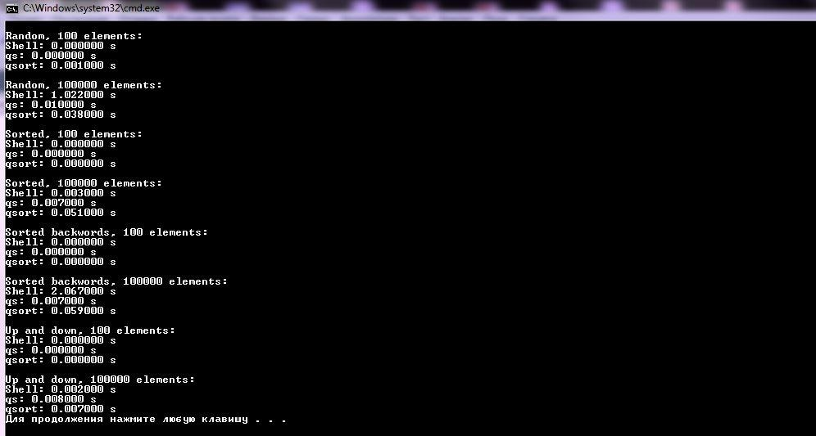

### **Выводы**

Повторили принципы использования и применения простых структур данных языка Си (массивов, строк) для решения поставленных задач.